NO. | 规格 | 机械牙配合螺母规格 | 自攻牙孔径(mm) |  | 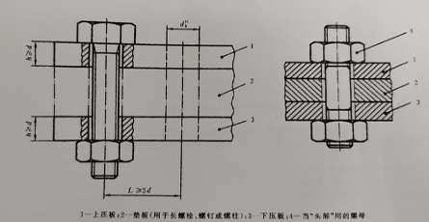        一、氢脆锁附扭力值  1.在同批次中取出5PCS螺丝，分别测出其  破坏扭力值；  2.取其中的最小值的90%为氢脆锁附扭力值；  3.注意：最大与最小值之差异，若超过最小  值的15%以上，则需重新再测试。  二、锁附测试要求  1.测试要在电镀后24H内进行；  2.锁附测试板另一端用配套螺母锁附，对于  L<2.5d的短螺丝,可直接锁入带有预制内螺纹  的测试板,不需要使用螺母;  4.锁附后持续保持48H以上，每隔24H应将  螺丝再拧紧到初始扭距，同时检查螺丝是否  已发生破坏；  5.在完成试验前，应进行最后一次的拧紧；  6.试验完成后，目测无任何可见的裂缝和  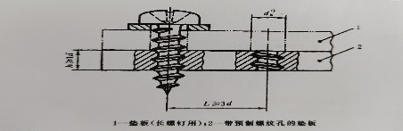  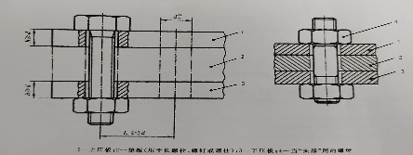  断裂，则通过此项试验。
 |  |  | MIN | MAX
1 | M1.2 | NUT M1.2-P0.25 | 1.080 | 1.110
2 | M1.4 | NUT M1.4-P0.3 | 1.260 | 1.290
3 | M1.7 | NUT M1.7-P0.35 | 1.530 | 1.560
4 | M2.0 | NUT M2-P0.40 | 1.800 | 1.825
5 | 2#-56 | NUT 2#-56 | 2.030 | 2.050
6 | M2.5 | NUT M2.5-P0.45 | 2.250 | 2.275
7 | M2.6 | NUT M2.6-P0.45 | 2.340 | 2.370
8 | 4#-40 | NUT 4#-40 | 2.810 | 2.840
9 | M3.0 | NUT M3-P0.5 | 2.750 | 2.775
10 | 6#-32 | NUT 6#-32 | 3.260 | 3.290
11 | M3.5 | NUT M3.5-P0.6 | 3.150 | 3.180
12 | M4.0 | NUT M4-P0.7 | 3.650 | 3.680
13 | M4.5 | NUT M4.5-P0.75 | 4.050 | 4.080
14 | M5.0 | NUT M5-P0.8 | 4.500 | 4.530
15 | M6.0 | NUT M6-P1.0 | 5.400 | 5.430
备注:
1.此标准参照JIS B 1045:2001 GB/T 3098.17-2000(ISO15330:1999) 测试时间48H;
2.一般普通机械牙用已攻丝铁板，自攻螺丝用已攻内孔普通铁板；
3.每批氢脆测试数量：50PCS
4.以上只对于标准件螺丝。薄头及小槽等非标螺丝在破坏扭力测试中如发生槽滑或起子杆断裂，螺丝还未发生破坏时，依
槽滑和起子杆断裂时最大扭力为破坏扭力。

KHÔNG. | Thông số kỹ thuật: | Thông số kỹ thuật của răng cơ và đai ốc giao phối | Khẩu độ tự khai thác (mm) |  | 1. Giá trị mô-men xoắn khóa giòn hydro 1. Lấy vít 5PCS trong cùng một lô và đo chúng riêng biệt  giá trị của mô-men xoắn hỏng hóc; 2. Lấy 90% giá trị nhỏ nhất làm giá trị mô-men xoắn khóa giòn hydro; 3. Lưu ý: Chênh lệch giữa giá trị lớn nhất và nhỏ nhất vượt quá giá trị tối thiểu  Nếu nó lớn hơn 15% giá trị, nó cần được kiểm tra lại.  2. Yêu cầu kiểm tra khóa 1. Thử nghiệm phải được thực hiện trong vòng 24 giờ sau khi mạ điện;  2. Đầu kia của tấm thử khóa được khóa bằng đai ốc phù hợp  Vít ngắn L<2.5d khóa trực tiếp vào bằng ren cái đúc sẵn  tấm thử, không sử dụng đai ốc; 4. Duy trì nó trong hơn 48 giờ sau khi khóa, và nó nên được giữ 24 giờ một lần  Vặn chặt các vít đến mô-men xoắn ban đầu và kiểm tra xem các vít có chính xác không  Thiệt hại đã xảy ra; 5. Trước khi hoàn thành thử nghiệm, nên tiến hành siết chặt lần cuối; 6. Sau khi thử nghiệm hoàn tất, không có vết nứt có thể nhìn thấy và  Nếu nó bị hỏng, nó sẽ vượt qua bài kiểm tra này.
 |  |  | PHÚT | TỐI ĐA
1 | M1.2 | ĐAI ỐC M1.2-P0.25 | 1.080 | 1.110
2 | M1.4 | ĐAI ỐC M1.4-P0.3 | 1.260 | 1.290
3 | M1.7 | ĐAI ỐC M1.7-P0.35 | 1.530 | 1.560
4 | M2.0 | ĐAI ỐC M2-P0.40 | 1.800 | 1.825
5 | 2#-56 | ĐAI ỐC 2 # -56 | 2.030 | 2.050
6 | M2.5 | ĐAI ỐC M2.5-P0.45 | 2.250 | 2.275
7 | M2.6 | ĐAI ỐC M2.6-P0.45 | 2.340 | 2.370
8 | 4#-40 | ĐAI ỐC 4 # -40 | 2.810 | 2.840
9 | M3.0 | ĐAI ỐC M3-P0.5 | 2.750 | 2.775
10 | 6#-32 | ĐAI ỐC 6 # -32 | 3.260 | 3.290
11 | M3.5 | ĐAI ỐC M3.5-P0.6 | 3.150 | 3.180
12 | M4.0 | ĐAI ỐC M4-P0.7 | 3.650 | 3.680
13 | M4.5 | ĐAI ỐC M4.5-P0.75 | 4.050 | 4.080
14 | M5.0 | ĐAI ỐC M5-P0.8 | 4.500 | 4.530
15 | M6.0 | ĐAI ỐC M6-P1.0 | 5.400 | 5.430
Ghi chú:
1. Tiêu chuẩn này đề cập đến JIS B 1045: 2001 GB / T 3098.17-2000 (ISO15330: 1999) thời gian thử nghiệm 48H;
2. Nói chung, răng cơ thông thường được sử dụng cho các tấm sắt khai thác, và vít tự khai thác được sử dụng cho các tấm sắt thông thường lỗ bên trong khai thác;
3. Số lượng thử nghiệm độ giòn hydro mỗi mẻ: 50PCS
4. Những điều trên chỉ dành cho vít tiêu chuẩn. Nếu rãnh bị trượt hoặc thanh tuốc nơ vít bị gãy trong quá trình kiểm tra mô-men xoắn hỏng hóc, các vít sẽ bị hỏng
Mô-men xoắn cực đại khi rãnh trượt và gãy thanh tuốc nơ vít là mô-men xoắn đứt.
